Colloa软件系统
安装配置指导书

二进制软件有限公司
技术部编制
前言
为满足用户自主进行安装配置的需求，帮助用户解决安装配置过程中的一些问题，二进制软件有限公司技术部特推出Colloa安装配置指导书。在此指导书中，涵盖了Colloa系统在Windows 2008（32位/64位）、Windows 2003 sp2（32位/64位）、Windows XP Professional和Windows 7等操作系统上的安装配置。希望此文档能够为用户安装Colloa系统提供帮助！
目录
一 在 windows 2008（32位/64位）服务器上安装 1
安装准备 1
系统安装 1
从用户端访问 6
二 在Windows 2003 sp2(32位/64位)服务器上安装 8
安装准备 8
系统安装 8
从用户端访问 14
三 在 windows XP Professional服务器上安装 16
安装准备 16
系统安装 16
从用户端访问 21
四 在 windows 7服务器上安装 23

一 在 windows 2008（32位/64位）服务器上安装

安装准备
- 系统运行需要 windows 2008（32位/64位）操作系统。请以 系统管理员 身份登录 Windows 2008 操作系统。
- 系统运行需要 web服务器（IIS）角色。
  - 如果 windows 2008 上并未配置 web服务器（IIS）角色，请通过 控制面板\管理工具\服务器管理器 添加 web服务器（IIS）角色，并包括 ASP.NET、ISAPI扩展和ISAPI筛选器
- 系统运行需要 .net 4.0 framework。
  - 如果 windows 2008 上并未安装 .net 4.0 framework ，请双击运行 dotNetFx40_Full_x86_x64.exe 。（.net 4.0 framework 可以访问下面的地址http://cn.colloa.com/download/dotNet4.rar下载）

系统安装
- 复制 Colloa 整个文件夹到指定的目录，该目录也称为 Colloa安装目录 。
- 双击运行 Colloa安装目录\server\install.bat ，注册核心程序组件。如下图所示。
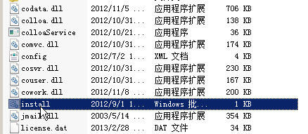
- 设置 Colloa安装目录\server\data 整个文件夹（及其下属文件和文件夹）的安全属性，添加 NETWORK SERVICE 账户具有完全控制的权限。
  - 右键点击data文件夹>>属性，选择安全选项卡，如下图所示。
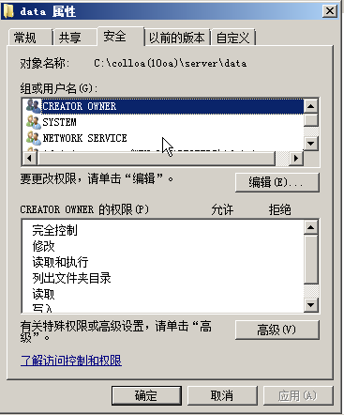
  - 点击编辑按钮，弹出如下图所示对话框。
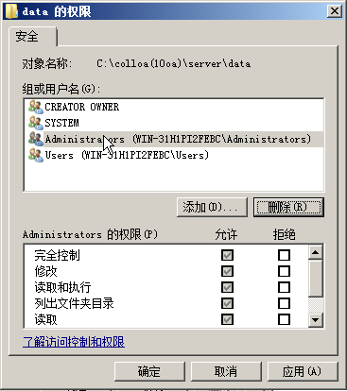
  - 点击添加按钮，弹出如下图所示对话框。
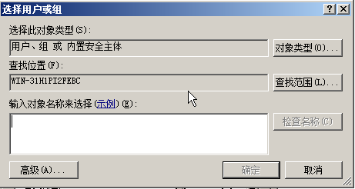
  - 在文本框中输入NETWORK SERVICE，点击确定，然后将完全控制选项勾选，如下图所示，依次点击确定完成data文件夹的安全属性设置。
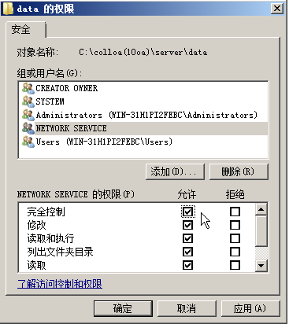
- 运行 IIS管理器，在 默认站点 下添加应用程序，别名为 colloa，应用程序池为ASP.NET v4.0 Classic，路径为 Colloa安装目\present。
  - 右键点击网站下的Default Web Site默认目录>>添加应用程序，如下图所示。
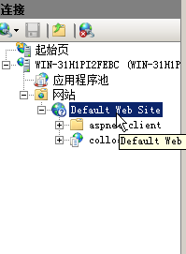
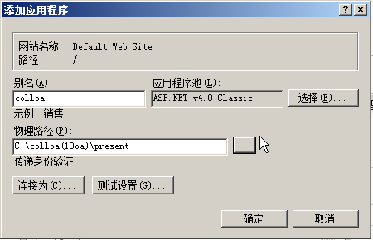
- 点击打开 ASP.NET v4.0 Classic 应用程序池的 高级设置，进程模型\标识 设为 NetworkService，如下图所示。
- 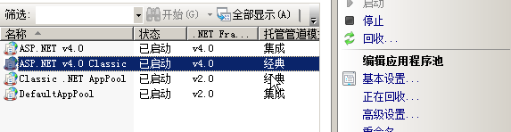
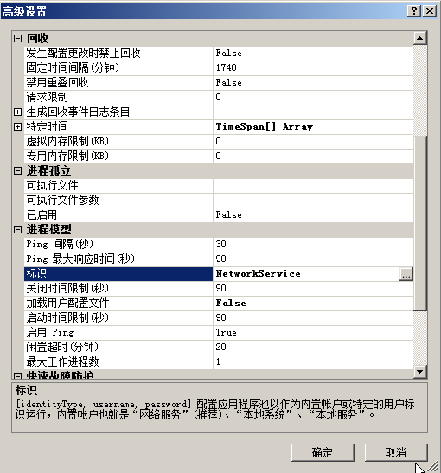
- 如果 windows 2008 是64位版本，请点击打开 ASP.NET v4.0 Classic应用程序池的 高级设置，将 启用32位应用程序 设置为 True 。
- 双击打开 本机IIS的 ISAPI和CGI限制，允许 ASP.NET v4.0.30319 。如下图所示。
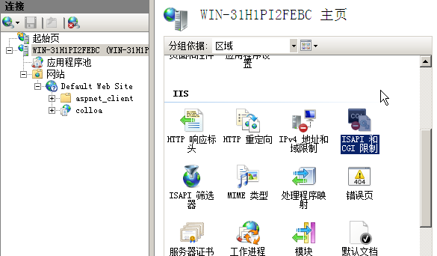
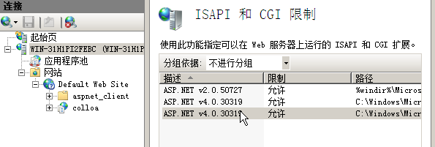
- 打开 Internet Explorer浏览器，在地址栏里输入 http://127.0.0.1/colloa ，显示登录页面，则表示安装成功。请以用户名 sa 登录系统，初始口令是 system 。如果点击登录系统而界面没有任何反应，请通过 windows服务器管理器 禁用 Internet Explorer增强的安全配置，然后再试。(*提示说明：http://127.0.0.1特指本机的IP地址)。

从用户端访问
- 系统部署成功后，首先固定部署Colloa系统的服务器的IP地址，这样其他用户才可以访问系统。服务器IP地址的固定可以通过以下步骤：
  - 右键单击网上邻居，选择【属性】
  - 打开网络连接对话框，右键单击【本地连接】，选择【属性】
  - 打开本地连接属性对话框，在【此链接使用下列项目】处选择【Internet 协议(TCP/IP)】后双击或者点击下边的【属性】按钮。
  - 打开Internet协议(TCP/IP)对话框，在【常规】选项中选择【使用下面的IP地址】，在IP地址处写入你要设置的IP，一般为192.168.1.*，有的是192.168.0.*，最后一位根据需要自行设置；如果没有更改，在子网掩码处写入255.255.255.0；在网关处写入192.168.1.1（有些是192.168.0.1）；下面的DNS请自行查询设置。
- 内网客户端用户在浏览器中输入http://服务器IP/colloa 进行访问；IIS上默认TCP端口为80，若更改请知会客户端各用户，访问时输入http://服务器IP:端口号/colloa。如果不能正确显示登录页面，请检查网络是否连接正常，然后检查服务器防火墙或杀毒软件是否阻止了web服务和80端口。
- 外网客户端用户通过互联网访问系统，有两种方案可供选择：
①在路由器上设置公网ip，并设置路由转发(或虚拟服务器)指向部署Colloa系统的服务器，客户端通过其对应的公网ip地址可以进行访问：http://服务器公网ip/colloa
②动态域名解析。可以下载花生壳软件进行设置。
- 系统的用户名除了系统内置的 sa 之外，其他用户通常都是由 sa 创建的，用户名可以为汉字姓名，默认初始口令为 000000 ，状态应该为 有效。如果用户第一次登录系统，则必须前往 个人设置 模块，修改自己的初始口令。

二 在Windows 2003 sp2(32位/64位)服务器上安装

安装准备
- 系统运行需要 Windows 2003 sp2（32位/64位）操作系统。请以 系统管理员身份登录 Windows 2003 操作系统。
- 系统运行需要 Internet 信息服务（IIS）。
  - 如果 Windows 2003 上并未安装 IIS ，请通过 控制面板 安装 Windows 2003 自带的 Internet信息服务（IIS）
- 系统运行需要 .net 4.0 framework 。
  - 如果 Windows 2003 上并未安装 .net 4.0 framework ，请双击运行 dotNetFx40_Full_x86_x64.exe 。（.net 4.0 framework 可以访问下面的地址http://cn.colloa.com/download/dotNet4.rar下载）
  - 如果提示需要安装 wic_x86_chs.exe或 wic_x64_chs.exe，请首先双击运行 wic_x86_chs.exe或 wic_x64_chs.exe 后，再次双击运行 dotNetFx40_Full_x86_x64.exe

系统安装
- 复制 Colloa 整个文件夹到指定的目录，该目录也称为Colloa安装目录 。
- 双击运行 Colloa安装目录\server\install.bat ，注册核心程序组件。
- 设置 Colloa安装目录\server\data 整个文件夹（及其下属文件和文件夹）的安全属性，添加 NETWORK SERVICE 账户具有完全控制的权限。
  - 右键点击data文件夹>>属性，选择安全选项卡，弹出如下图所示。
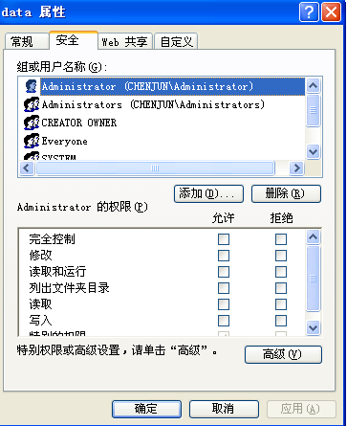
  - 点击添加按钮，弹出如下图界面，在文本框中输入NETWORK SERVICE然后点击确定。
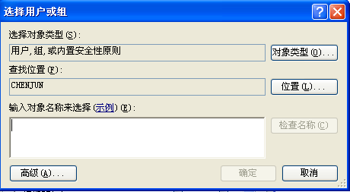
  - 在安全选项卡界面中将完全控制选项勾选，如下图所示。点击确定按钮完成操作。
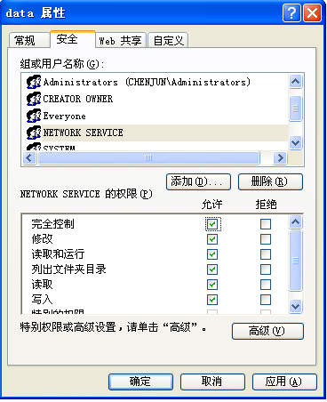
- 运行 IIS管理器，在 默认站点 下新建虚拟目录，别名为 colloa ，路径为 Colloa安装目录\present ，允许 读取和执行 权限。
  - 右键点击默认网站>>新建>>虚拟目录，如下图所示。
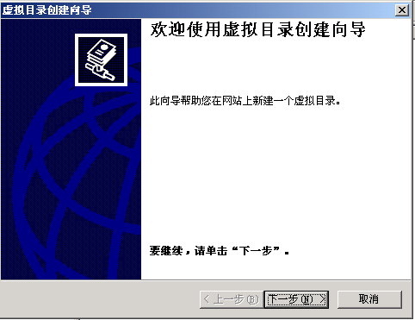
  - 点击下一步，如下图所示。
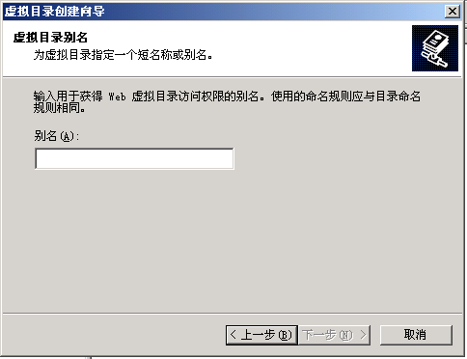
  - 输入别名为colloa，点击下一步，如下图所示。
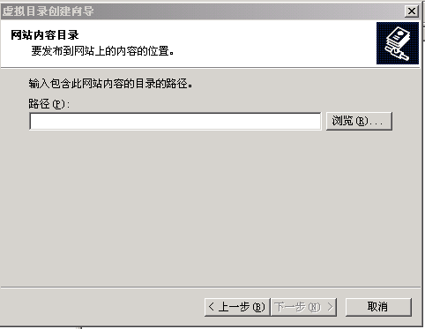
  - 浏览colloa文件夹所在的路径，找到并选中 Colloa\present如下图所示。
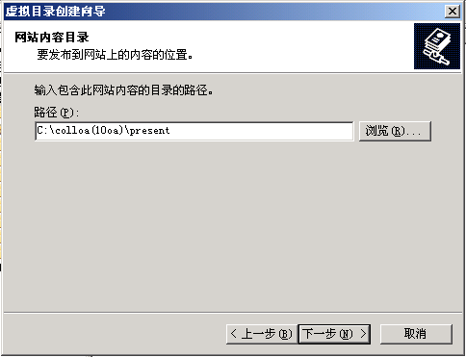
  - 点击下一步，如下图所示，将读取和执行勾选，点击下一步完成操作。
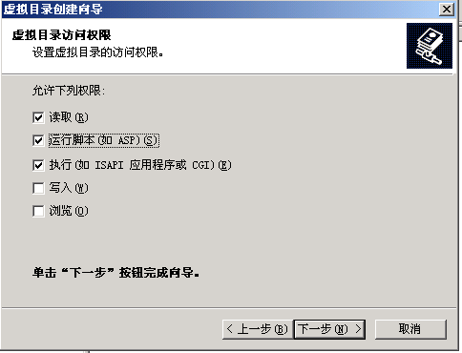
- 如果 windows 2003 是32位版本，请设置 colloa虚拟目录 属性，其 ASP.NET version 为 4.0.30319 。右键点击刚才新建的虚拟目录 默认网站下colloa>>属性，选择ASP.NET选项卡，如下图所示，选择其ASP.NET version属性为 4.0.30319。
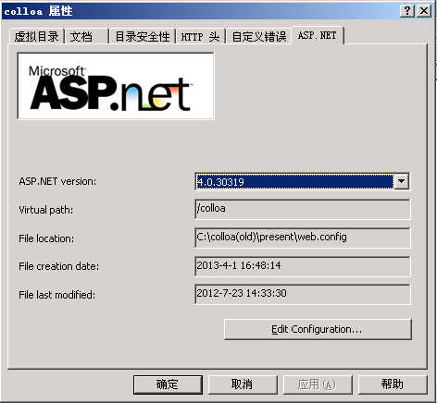
- 如果 windows 2003 是64位版本，请对 IIS 和 .net 4.0 framework 进行32位兼容性设置 。
  - 停止 W3SVC（World Wide Web Publishing Service）和 IISADMIN（IIS Admin Service）服务
  - 运行命令提示符 ，依次执行下面三行代码
    - C:\WINDOWS\MICROSOFT.NET\FRAMEWORK64\v4.0.30319\ASPNET_REGIIS.EXE –U
    - CSCRIPT C:\INETPUB\ADMINSCRIPTS\ADSUTIL.VBS SET W3SVC/APPPOOLS/ENABLE32BITAPPONWIN64 1
    - C:\WINDOWS\MICROSOFT.NET\FRAMEWORK\v4.0.30319\ASPNET_REGIIS.EXE -R
  - 重新启动 W3SVC（World Wide Web Publishing Service）和 IISADMIN（IIS Admin Service）服务
- 设置 IIS管理器的 web服务扩展，允许 ASP.NET 4.0.30319 。如下图所示。
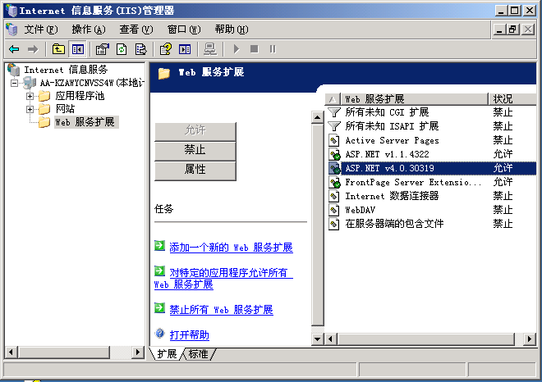
- 打开浏览器(Internet Explorer/Firefox等)，在地址栏里输入 http://127.0.0.1/colloa ，显示登录页面，则表示安装成功。请输入用户名 sa 登录系统，初始口令是 system 。如果点击登录系统而界面没有任何反应，请通过 Windows服务器管理器 禁用浏览器增强的安全配置，然后再试。(*提示说明：http://127.0.0.1特指本机的IP地址)。

从用户端访问
- 系统部署成功后，首先固定部署Colloa系统的服务器的IP地址，这样其他用户才可以访问系统。服务器IP地址的固定可以通过以下步骤：
  - 右键单击网上邻居，选择【属性】
  - 打开网络连接对话框，右键单击【本地连接】，选择【属性】
  - 打开本地连接属性对话框，在【此链接使用下列项目】处选择【Internet 协议(TCP/IP)】后双击或者点击下边的【属性】按钮。
  - 打开Internet协议(TCP/IP)对话框，在【常规】选项中选择【使用下面的IP地址】，在IP地址处写入你要设置的IP，一般为192.168.1.*，有的是192.168.0.*，最后一位根据需要自行设置；如果没有更改，在子网掩码处写入255.255.255.0；在网关处写入192.168.1.1（有些是192.168.0.1）；下面的DNS请自行查询设置。
- 内网客户端用户在浏览器中输入http://服务器IP/colloa进行访问；IIS上默认TCP端口为80，若更改请知会客户端各用户，访问时输入http://服务器IP:端口号/colloa。如果不能正确显示登录页面，请检查网络是否连接正常，然后检查服务器防火墙或杀毒软件是否阻止了web服务和80端口。
- 外网客户端用户通过互联网访问系统，有两种方案可供选择：
①在路由器上设置公网ip，并设置路由转发(或虚拟服务器)指向部署Colloa系统的服务器，客户端通过其对应的公网ip地址可以进行访问：http://服务器公网ip/colloa
②动态域名解析。可以下载花生壳软件进行设置。
- 系统的用户名除了系统内置的 sa 之外，其他用户通常都是由 sa 创建的，用户名可以为汉字姓名，默认初始口令为 000000 ，状态应该为 有效。如果用户第一次登录系统，则必须前往 个人设置 模块，修改自己的初始口令。

三 在 windows XP Professional服务器上安装
（*特别提示：系统部署在Windows XP Professional服务器上，当客户端访问时可能受到Windows TCP/IP连接数的限制，相关解决方案请上网查阅资料。）

安装准备
- 系统运行需要 windows XP操作系统。请以 系统管理员 身份登录 Windows XP 操作系统。
- 系统运行需要 Internet 信息服务（IIS v5.1）。
  - 如果 windows XP 上并未安装 IIS ，请通过 控制面板 安装 Windows XP 自带的 Internet信息服务（IIS）
- 系统运行需要 .net 4.0 framework 。
  - 如果 windows XP 上并未安装 .net 4.0 framework ，请双击运行 dotNetFx40_Full_x86_x64.exe。（.net 4.0 framework 可以访问下面的地址http://cn.colloa.com/download/dotNet4.rar下载）

系统安装
- 复制 Colloa 整个文件夹到指定的目录，该目录也称为 Colloa安装目录 。
- 双击运行 Colloa安装目录\server\install.bat ，注册核心程序组件。
- 设置 Colloa安装目录\server\data 整个文件夹（及其下属文件和文件夹）的安全属性，添加 NETWORK SERVICE 账户具有完全控制的权限。
  - 右键点击data文件夹>>属性，选择安全选项卡，弹出如下图所示。
  - 点击添加按钮，弹出如下图界面，在文本框中输入NETWORK SERVICE 点击确定。
  - 在安全选项卡界面中将完全控制选项勾选，点击确定完成操作。
- 运行 IIS管理器，在 默认站点 下新建虚拟目录，别名为 colloa ，路径为 Colloa安装目录\present ，允许 读取和执行 权限。
  - 右键点击 默认网站>>新建>>虚拟目录，弹出如下图对话框。
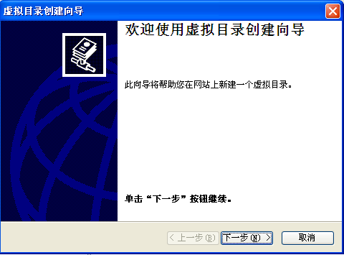
  - 点击下一步，弹出如下图所示对话框。
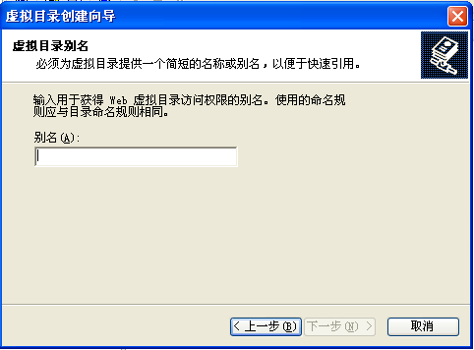
  - 在别名文本框中输入colloa,点击下一步，如下图所示。
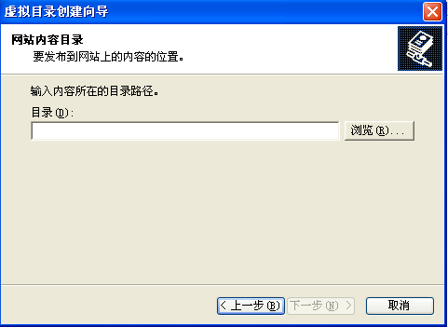
  - 浏览colloa文件夹所在的路径，找到并选中 Colloa\present如下图所示。
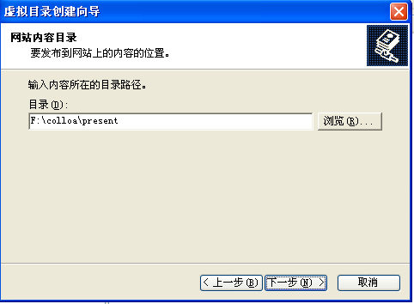
  - 点击下一步，弹出如下图对话框，将读取和执行勾选后点击下一步完成操作。
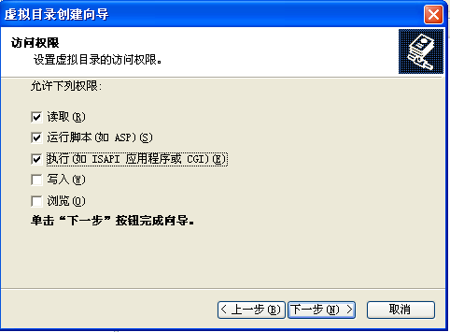
- 设置 colloa虚拟目录 属性，其 ASP.NET version 为 4.0.30319 。
  - 右键点击刚才新建的虚拟目录 默认网站下colloa>>属性，选择ASP.NET选项卡，如下图所示，选择其ASP.NET version属性为 4.0.30319。如下图所示。
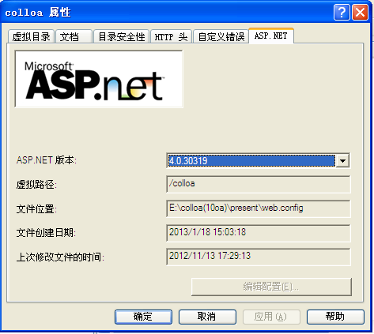
- 打开浏览器 (Internet Explorer/Firefox等)，在地址栏里输入 http://127.0.0.1/colloa ，显示登录页面，则表示安装成功。请以用户名 sa 登录系统，初始口令是 system 。如果点击登录系统而界面没有任何反应，请通过 windows服务器管理器 禁用浏览器增强的安全配置，然后再试。(*提示说明：http://127.0.0.1特指本机的IP地址)。

从用户端访问
- 系统部署成功后，首先固定部署Colloa系统的服务器的IP地址，这样其他用户才可以访问系统。服务器IP地址的固定可以通过以下步骤：
  - 右键单击网上邻居，选择【属性】
  - 打开网络连接对话框，右键单击【本地连接】，选择【属性】
  - 打开本地连接属性对话框，在【此链接使用下列项目】处选择【Internet 协议(TCP/IP)】后双击或者点击下边的【属性】按钮
  - 打开Internet协议(TCP/IP)对话框，在【常规】选项中选择【使用下面的IP地址】，在IP地址处写入你要设置的IP，一般为192.168.1.*，有的是192.168.0.*，最后一位根据实际情况自行设置；如果没有更改，在子网掩码处写入255.255.255.0；在网关处写入192.168.1.1（有的是192.168.0.1）；下面的DNS请自行查询设置
- 内网客户端用户在浏览器中输入http://服务器IP/colloa进行访问；IIS上默认TCP端口为80，若更改请知会客户端各用户，访问时输入http://服务器IP:端口号/colloa。如果不能正确显示登录页面，请检查网络是否连接正常，然后检查服务器防火墙或杀毒软件是否阻止了web服务和80端口。
- 外网客户端用户通过互联网访问系统，有两种方案可供选择：
①在路由器上设置公网ip，并设置路由转发(或虚拟服务器)指向部署Colloa系统的服务器，客户端通过其对应的公网ip地址可以进行访问：http://服务器公网ip/colloa
②动态域名解析。可以下载花生壳软件进行设置。
- 系统的用户名除了系统内置的 sa 之外，其他用户通常都是由 sa 创建的，用户名可以为汉字姓名，默认初始口令为 000000 ，状态应该为 有效。如果用户第一次登录系统，则必须前往 个人设置 模块，修改自己的初始口令。

四 在 windows 7服务器上安装
系统在Windows 7服务器上安装和在Windows 2008服务器上安装步骤基本一样，请参照在windows 2008服务器上安装步骤进行安装。

